(HDD)

* Pracuje na magnetickém principu

FYZICKÁ STRUKTURA

* Médium, na němž jsou uložena data
* Magnetické hlavy pro vlastní zápis a čtení dat
* Mechaniku pohybující hlavami
* Motorek točící diskem
* Elektroniku disku řídící práci disku
* Deska rozhraní (zajišťuje připojení HDD k základní desce)

Datové medium pevného disku je složeno z tuhých kotoučů (plotna) umístěných v několika patrech nad sebou. Data se zapisují do magnetické vrstvy nanesené na každý jednotlivý kotouč.

S magnetickým povrchem disků pracují magnetické čtecí/zápisové hlavy. Hlavy se u pevných disků nepohybují po povrchu disku, ale vznášejí se nad ním. Vznášení hlav zajišťuje aerodynamický vztlak nad roztočeným diskem. Protože hlavy plují nad diskem, nedochází ke tření mezi hlavou a diskem. Vzdálenost vznášejících se hlav nad diskem je několik mikrometrů. Drobné zrnko prachu by pak mohlo způsobit rýhu v disku a znehodnocení dat. Z tohoto důvodu jsou pevné disky uloženy ve vzduchotěsném pouzdře.

Při vypnutí disku zajistí mechanika magnetických hlav jejich přistání do vyhrazené parkovací oblasti. Tak je zjištěno to, že se hlava nikdy nedotkne datové oblasti a nezničí data.

ZÁZNÁM DAT

* Spočívá v použití vlastností magnetického pole a magnetických materiálů
* Záznam ale i čtení se provádí magnetickou hlavou, která je blízko plotně
* Pevný disk tedy pracuje na principu obyčejné audio nebo videokazety (informace je uchována pomocí změny elektromagnetického potenciálu média)

FYZICKÁ ORGANIZACE DAT

* povrch disku představuje celkem rozsáhlý prostor
* pokud operační systém požaduje od disku data, musí je na jeho povrchu vyhledat řadič, ten potřebuje znát přesnou geometrickou polohu zapsaných dat, proto si povrch rozdělí na stopy, do kterých údaje zapisuje

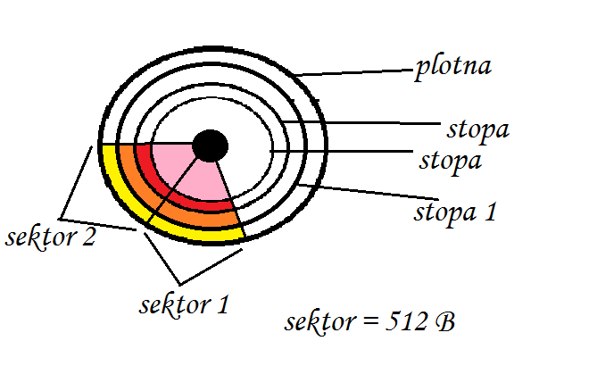

FYZICKÉ FORMÁTOVÁNÍ

* řadič si musí rozdělit disk na stopy a sektory a ty si očíslovat
* proces, kterým se disk magneticky dělí se nazývá fyzické formátování
* při něm umístíme řadič na začátek každé stopy a každého sektoru magnetickou značku

|  |  |  |  |  |
| --- | --- | --- | --- | --- |
| Identifikátor stopy 0 | Identifikátor sektoru 0 | data | Ident. Sekt. 1 | data |

|  |  |  |  |  |
| --- | --- | --- | --- | --- |
| Identifikátor stopy 1 | Identifikátor sektoru 1 | data | Ident. Sek. 1 | data |

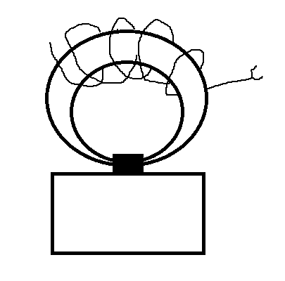

HLAVY A CYLINDRY

* hlavy jsou umístěné na společném rameni, takže se celé rameno hýbe
* Poslaní magnetických hlav: zapisování s čtení dat
* Pro pohyb hlav je důležitý přesný vychylovací mechanismus hlav
* Pohyb hlav podstatně ovlivňuje rychlost práce celého disku
* Nad každým povrchem létá jedna hlava
* Když se motorek posunul o jeden krok, hlava se posunula o jednu stopu, motorek se používal dříve
* Druhým způsobem je vystavíí cívka
* Při průchodu proudu cívkou, podle toho, kolik tam proudu pustíme, podle toho se vychýlí
* Hlavička může z disku číst svou polohu
* Při výpadku proudu se rameno vrátí do tzv. parkovací zóny
* Mezi povrchem disku a hlavou je mezera menší než vlas
* Na místech, kde jsou data, se hlava nesmí dotknout, jinak by se poškrábala a data by se zničila, proto je tam parkovací zóna, kde nic není a hlavičky se tam můžou dotknout.
* Dnes se používají dvě hlavy - záznamová (pracuje na principu té cívky) a také čtecí (má novou technologii-magneto-rezistivní hlavu)

VLASTNOSTI DISKU

1. Teplotní kalibrace: disk kontroluje polohu hlavičky nad stopou a dělá případné korekce, v době kalibrace dojde ke krátkému přerušení práce na disku, když vypalujeme, bude tam chyba, novější disky už problém nemají
2. Přístupová doba: rychlost, za jak dlouho vyhledá disk info. na disku: doby vstavení a doba čekání, čím větší máme operační paměť, tím líp, protože se do ní může vkládat víc dat
3. Doba vystavení: Je doba, které je nutná k tomu, aby se hlavy posunuly na určitou stopu, výrobce jí udává jak 1/3 doby potřebnou na pohyb přes celý disk, nezapisují se po stopách ale po cylindrech
4. Doba čekání: doba, po kterou musí disk čekat, než se pod ní dotočí sektor, v němž se má se čtením dat začít, doba pootočení ploten nad ten sektor, ze kterého se má číst, výrobci se snaží snižovat, zvyšují otáčky disku
5. Prokládání: při čtení se načtou data z jednoho sektoru, odešlo se přes řadič a BIOS, prokládání 1:3

Čte z 1, dostane data a chce nový, ale disk se otočí, tak je tam prokládání, aby nemusel čekat na celé otočení disku, zapisuje do každého n-tého sektoru, číslo N je voleno tak, aby po při čtení a zpracování dat z jednoho sektoru byla čtecí (zapisovací) hlava nad dalším požadovaným sektorem.

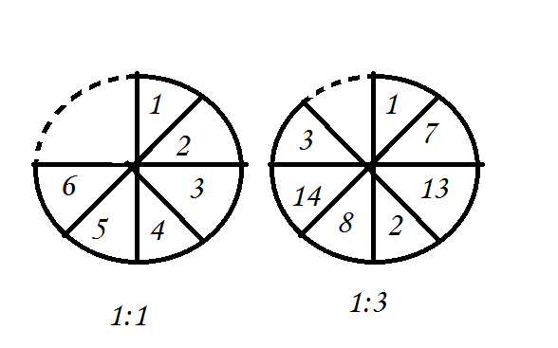

1. Vyrovnávací paměť (cache): do této paměti disk dává data připravený pro aplikace, aplikace chce data a ihned si je nevyzvedne, tak si je mikroprocesor uloží, aby je nemusel znova hledat.

Přístupová doba = doba vystavení + doba čekání

1. Kapacita disku

Je nejdůležitějším kritériem, při koupi nového disku nás musí zajímat, zda naše základní deska zvládne jeho velikost.

1. Hustota záznamu

Souvisí s kapacitou disku, protože každý bit je představován tzv. dipólem a záleží na tom, jak jsou velké, takže je snaha dělat je co nejmenší a vytvářet stále jemnější magnetické struktury.

1. Kódování dat

Při čtení dipóly rotují pod magnetickou hlavou a vytvářejí v ní magnetické napětí. Dipól představuje bit 1 nebo 0. Podle času, po jakou dobu dostávala hlava stejný impuls se vypočítá, kolik je za sebou stejných bitů. Další metodou je RLL, tedy řadič si přepočítá ukládanou posloupnostvna novou kombinaci 0 a 1. Další metodou ej ještě PRML a ten rozezná více dipólů na malé ploše, což vede ke zvýšení kapacity disku.

1. Prekompozice

Obvod např. stopy 0 je delší než stopy 3 (vnitřní). Takže zatímco tam, kde je více místa jsou od sebe, tak tam, kde je méně místa, tak jsou hodně blízko u sebe a někdy se může stát, že se ty dpóly přitáhnou a tíms e naruší ta informace, které nesou dipóly. Obranou proti tomuto ovlivňování je právě dekompozice. Řadič s tím počítá a bity úmyslně ukládá na geometricky špatné místo, ale působením přitažlivých sil se ty dipóly seřadí.

1. Zone bit recording

Při ZNR je plocha povrchu rozdělena na zóny, přičemž každá zóna má jiný počet sektorů.

**SPOLEHLIVOST DISKU**

Je ovlivněna mnoha faktory, z praktického hlediska nás zajímají dva parametry disku.

• Střední doba mezi chybami: MTBF (Mean Time Between Failrules)

Snaží se vystihnout dobu poruchy disku

Tyto hodnoty jsou dosaženy pomocí testů zrychleného stárnutí, kde daná komponenta

pracuje za zhoršených podmínek (teplo, vlhkost …)

**• SMART**

Je technologie umožňující předvídat možné selhání pevného disku

SMART je založena na sledování přesně definovaných vlastností disků

Každá vlastnost má přesně definovaný rozsah hodnot

Ke správně funkci SMART potřebujete:

• Disk i řadič „umějící“ SMART (což je dnes běžně)

• BIOS podporující SMART (je také standardní)

• Speciální software- ten zpracuje varovný signál předpovídající blížící se chybu disku

Více informací o SMART na moodlu

Zásady práce s pevným diskem

* Chránit PC před otřesy
* Pevný disk by neměl být vystavován prudkým změnám teplot
* Nejdůležitější data by měla být zálohovaná

ŘADIČE PEVNÝCH DISKŮ

* Jsou řídícím centrem diskové jednotky
* Zodpovídají za správu vystavení hlav, při čtení musí co nejrychleji poslat hlavu nad to místo disku, kde jsou uložená data
* Organizují vlastní zápis a čtení data prostřednictvím kódování nebo dekódování
* Ve spolupráci se sběrnicí zajišťují přenos dat mezi diskem a mikroprocesorem

1. EIDE- vzniklo inovací předešlého standartu IDE (bylo k němu možné připojit pouze dva disky), dnes se dají připojit až 4, pro EIDE se používá také označení ATA, dnes je ATA nahrazováno SATA

**Adresování deskových bloků: řadič musí používat adresaci dat, slouží to k tomu, aby byl schopný určit přesnou polohu nějakých dat.**

1. CHS (cylindr, hlava a sektor) poloha dat: adresa hlavy, poloha cylindru, pro přístup k disku používal BIOS,

* rozhraní INTL3H: -
* 10 b cylindr= 210
* 8b hlava= 28
* 6b sektor=26
* rozhraní IDE:
* 16b cylindr= 216
* 4b hlava=24
* 8b sektor=28

210 x 24 x 26

1024 x 16 x 64

16 x 64 x 1024 x 0,5 / 1024 = 512 MB (maximální velikost disku při adresaci CHS)

Vezmeme největší číslo od cylindru od hlav a od sektoru, vynásobíme to mezi sebou a poté to musíme převést na Mb ( : 1024)

1. XCHS: dokáže využít všechny hodnoty

* 210 x 28 x 26 x 0,5/1024
* Vyjít: 7,88GB

28b adresa

228

1. LBA: 128GB

228 x 512 = X B

X:1024=KB

X:1024=MB

X:1024=GB

Základní deska uvidí disk jako by měl mít maximální hodnotu XCHS, tj. 7, 88GB (pokud má disk 70 GB a deska pouze XCHS)

Rychlost přenosu dat EIDE

-při přenosu může řadič využívat dvou základních režimů:

1) PIO: vstup je řízen procesorem, nevýhodou je zatěžování procesoru při zápisu či čtení z disku

2) DMA: přímý přístup do paměti, poslední verzí je Ultra DMA, zatížení procesoru je ve srovnání s PIO mnohem nižší, tady procesor jen řekne že se data budou přenášet a přenáší řadič

100 znamená rychlost 100 MB/s

RYCHLOST PŘENOSU DAT ŘADIČE EIDE

- Při přenosu dat mohou řadiče Eide použít dvou základních režimů

- 1) režim PIO – vstup je řízen procesorem PC

- Jeho základní nevýhodou je vytěžování procesoru při zápisu či čtení z disku

- 2) režim DMA – přímý přístup do paměti

- Pro komunikaci se používaný tzv. Busmastering – ten spočívá v tom, že přesun dat je řízen řadičem, nikoliv procesorem

- Zatížení procesoru je menší

Některé Setupy dovolují nastavení přenosových režimů, ale většinou je detekce automatická.

Ultra ATA133 je přenosová rychlost 133 MB/s

Ultra ATA – 16,7 MB/s

Ultra ATA 33 – 33,3 MB/s

Ultra ATA 66 – 66,7 MB/s

Ultra ATA 100 – 100 MB/s

Jeden konektor je primární a druhý sekundární a ke každému můžeme připojit 1 kabel a k tomu kabelu 2 zařízení, tím pádem můžeme celkem připojit 4 zařízení.

POSTUP PRO PŘIPOJENÍ PEVNÉHO DISKU

1. Kontrola, zda je tam pro pevný disk volná pozice
2. Vybrat vhodný disk
3. Samotný disk nastavíme propojkami, zda bude master nebo slave
4. Poté ho dáme do skříně a připevníme
5. Připojíme datový kabel, který vybereme podle ATA
6. Připojíme konektor napájení
7. Toť vše :D
8. Při spuštění počítače by měl PC sám rozpoznat, o jaký disk se jedná
9. Softwarově ho rozdělíme a naformátujeme

Jestliže máme více jak dvě zařízení, tak tu nejrychlejší jednotku připojíme samostatně, ostatní můžeme připojit na společný kabel (vždy bude rychlejší master)

**Disk EIDE a Bios**

* Najde si to disky, ID HDD Auto detectin, když tam dáme **none**, nebude ho hledat, když **auto**, bude ho hledat automaticky, **precomp**: dekompozice, tam se zadává poslední cylindr
* Dá se nastavit parkovací oblast,

SATA

* Sériové disky
* Oproti EIDE má několik výhod
* K jednomu zařízení vede pouze jeden kabel, je vždy master, odpadají ta časové prodlevy nutné k přepínání mezi dvěma disky
* Přenosová rychlost seriál ATA 150MB/s, tedy vyšší než u nejrychlejšího ultra ATA
* Můžeme jí připojovat i zapojovat za chodu PC
* Můžeme vytvářet disková pole RAID (pospojování několika disků dohromady)

Kombinovaný režim: oba typy disků

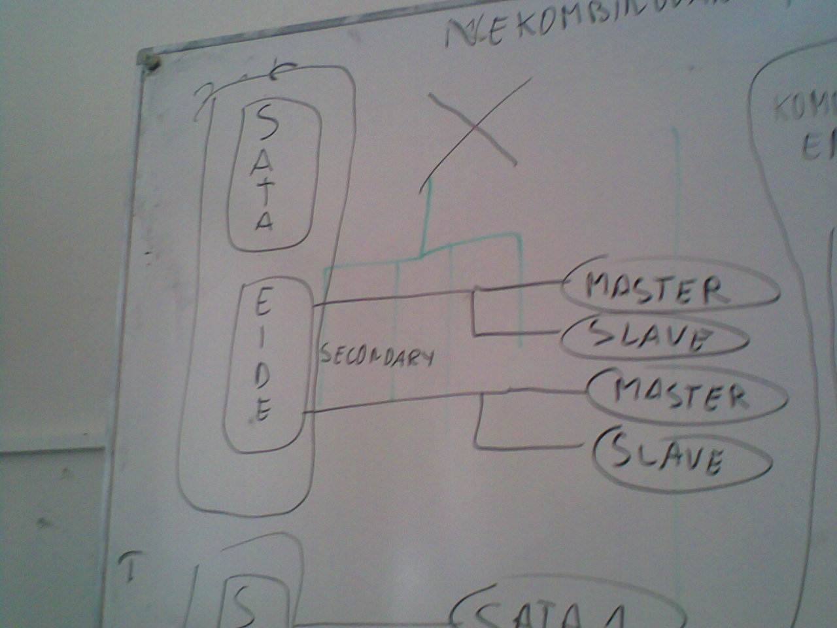Připojení SATA k základní desce je jednodušší než připojování EIDE

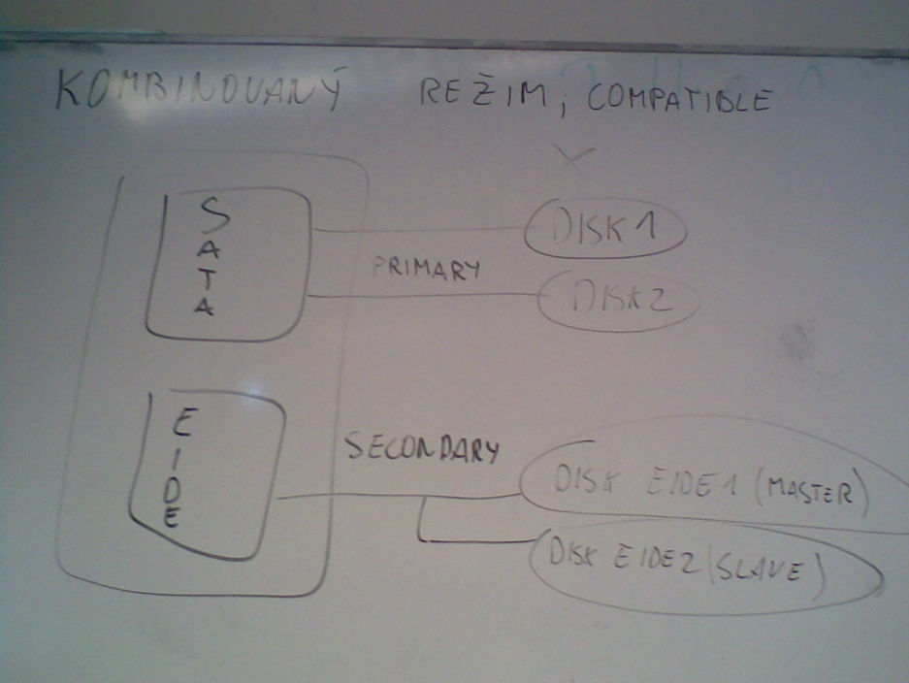

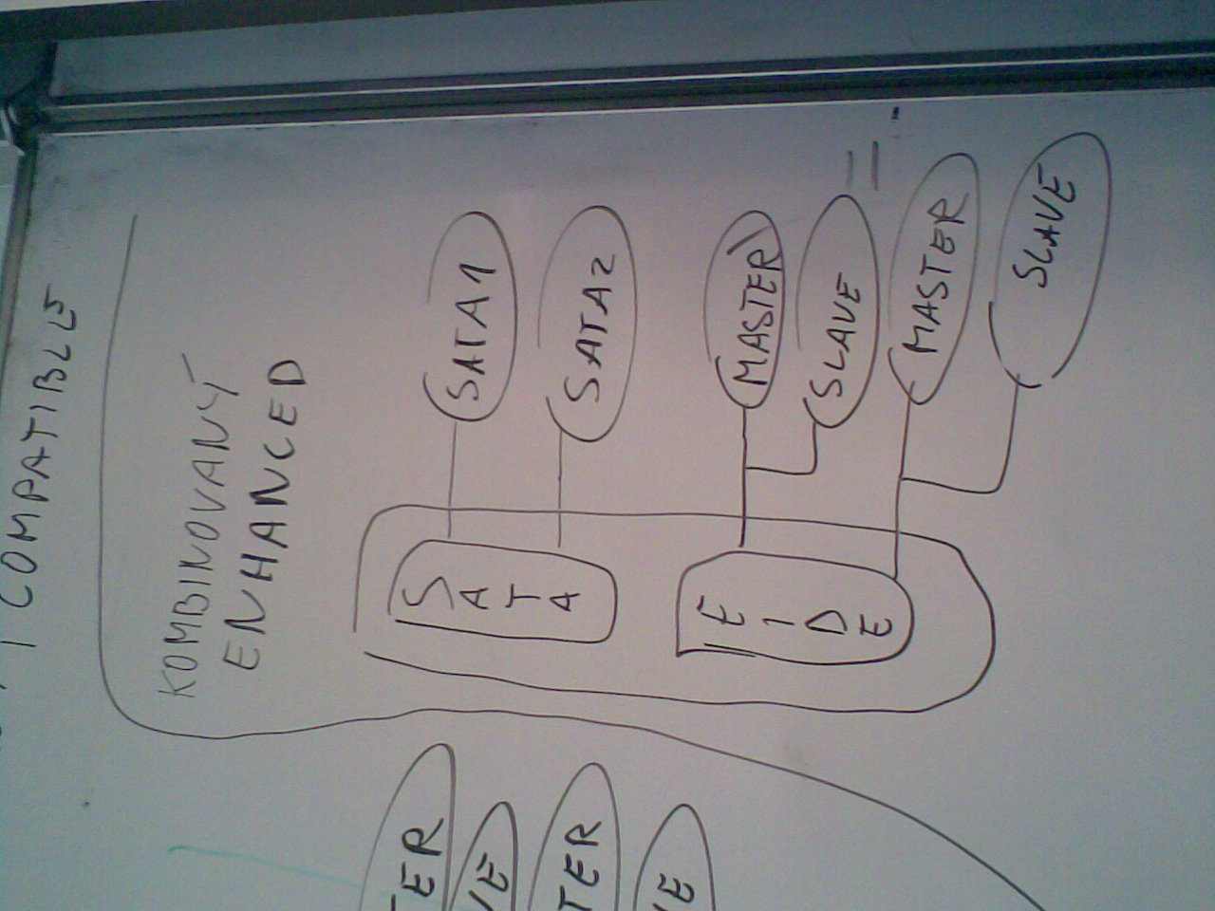

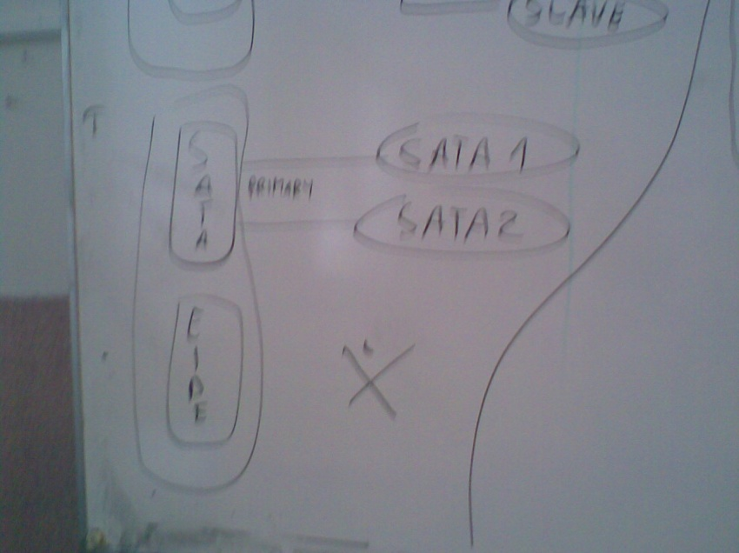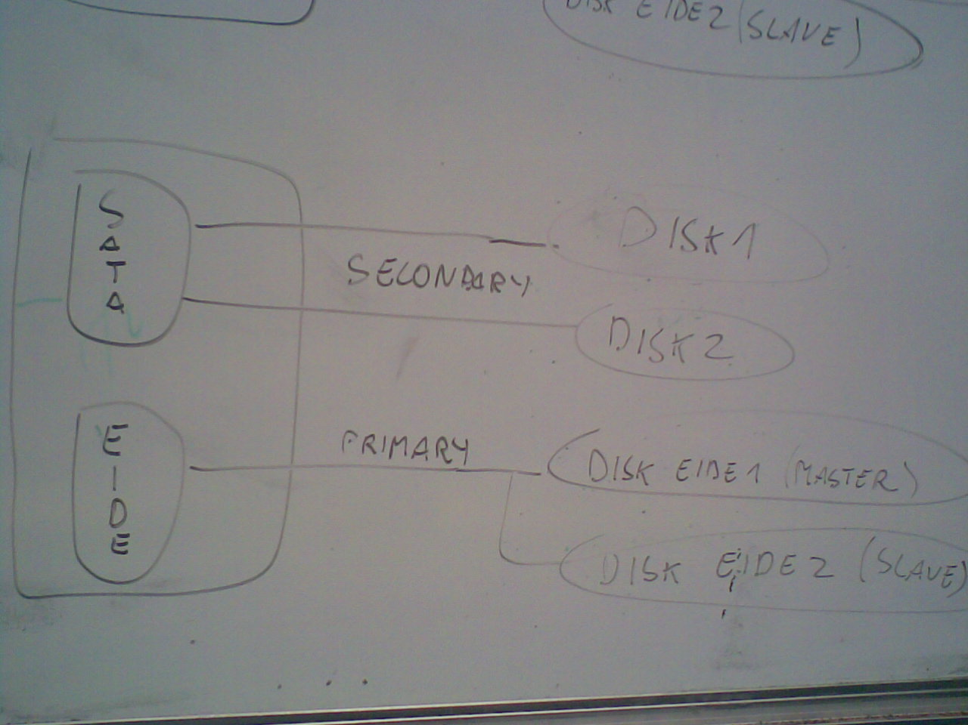

SCSI  
- používá se pro připojení pevných disků nebo magnetopáskových jednotek

* Lze připojit i scannery, CD-ROM nebo DVD-ROM
* Výhodou je možnost řetězení příkazů
* Osobní PC nebo notebooky používají jen výjimečně
* do sběrného slotu na základní desce se zastrčí karta nazývána hostitelský adaptér, od ní je pak veden datový kabel, ten propojuje jednotlivé periferie SCSI, každá z těchto jednotek má vlastní řadič, takže je funkčně samostatná
* výhody: můžou se tam zapojit i tiskárny apod., nejsou omezena žádnými podmínkami, přenos dat na sběrnici je řízený hostitelským adaptérem – mikroprocesor není přesuny dat zatěžován

podmínky: - musí mít originální a vlastní ID, sběrnice musí být u posledního zařízení ukončena tzv. terminátorem, což je el. odpor.

SÉRIOVÉ SCSI

* výhody: vyšší přenosová rychlost, připojování za chodu, vylepšená odolnost proti selhání

SAS

* rozhraní sas přebírá ovládací jazyk (ovládací protokol)
* každé zařízení na samostatném kabelu (když dojde k chybě, neohrozí ostatní)
* je zpětně kompatabilní se sata 2

bezpečnost: rozhraní sas má zdvojený řadič, takže má každý disk dva nezávislé kanály